REFLEXIONANDO SOBRE EL CONCEPTO DE SALUD

Nombre:Haga clic o pulse aquí para escribir texto.

**Gmail:**Haga clic o pulse aquí para escribir texto.

Contenido

¿QUÉ ES LA SALUD? 1

**¿Qué es Salud sexual y reproductiva?** 1

**Derechos sexuales y reproductivos** 2

# ¿QUÉ ES LA SALUD?

Según la Organización Mundial de la Salud (OMS), la salud es “el completo estado de bienestar físico, mental y social, y no la mera ausencia de enfermedad”. Esto quiere decir que estar sanos **no implica solamente no estar enfermos o que no nos duela nada,** sino también sentirnos bien, disfrutar de un nivel de vida que nos permita tener acceso a la educación, a una vivienda digna, una alimentación adecuada, y a la asistencia para el cuidado de la salud. Nuestra salud está afectada por factores biológicos y genéticos, el medio ambiente en el que vivimos, nuestro estilo de vida, nuestros comportamientos y costumbres, y nuestras posibilidades de acceder a los servicios de salud.

## **¿Qué es Salud sexual y reproductiva?**

Según la Organización de las Naciones Unidas en el Informe de la Conferencia Internacional sobre la Población y el Desarrollo, El Cairo, 5-13 de septiembre de 1994, se dice: “**La salud reproductiva es un estado general de bienestar físico, mental y social, y no de mera ausencia de enfermedades o dolencias, en todos los aspectos relacionados con el sistema reproductivo y sus funciones y procesos.**

En consecuencia, la salud reproductiva entraña la capacidad de disfrutar de una vida sexual satisfactoria y sin riesgos y de procrear, y la libertad para decidir hacerlo o no hacerlo, cuándo y con qué frecuencia. Esta última condición **lleva implícito el derecho del hombre y la mujer** a obtener información y tener acceso a métodos de planificación de la familia de su elección que sean seguros, eficaces, aceptables, económicamente asequibles y que no estén legalmente prohibidos; y el derecho a recibir servicios adecuados de atención de la salud que permitan los embarazos y los partos sin riesgos y den a las parejas las máximas posibilidades de tener hijos sanos.

En consonancia con esta definición de salud reproductiva, la atención de la salud reproductiva se define como el conjunto de métodos, técnicas y servicios que contribuyen a la salud y al bienestar reproductivo al evitar y resolver los problemas relacionados con la salud reproductiva. Incluye también la salud sexual, cuyo objetivo es el desarrollo de la vida y de las relaciones personales y no meramente el asesoramiento y la atención en materia de reproducción y de enfermedades de transmisión sexual.”

## **Derechos sexuales y reproductivos**

Los derechos humanos son necesarios para que podamos disfrutar de una vida digna y desarrollarnos plenamente, entre los derechos humanos están: el derecho a la vida, la identidad, la salud, la educación, la libertad, la alimentación, el techo, la seguridad, etc.

Los derechos sexuales y reproductivos se basan en la autonomía de las personas para tomar decisiones acerca de su vida, su sexualidad, su cuerpo, su reproducción, su salud y su bienestar. Incluyen el derecho a tener relaciones sexuales cuando queremos y con quien queremos, sin violencia ni bajo presión; a tener hijos cuando lo deseamos, y a expresar nuestra sexualidad de la manera en que la sentimos.

Los derechos reproductivos son esenciales para que podamos ejercer nuestro derecho a la salud e incluyen el derecho a utilizar servicios de salud reproductiva integrales y de buena calidad que garanticen la privacidad, el consentimiento libre e informado, la confidencialidad y el respeto.

a) En la siguiente tabla, se expone un listado de posibles significados que puede atribuirse al concepto de salud. De manera **individual,** leer el listado y contestar a las preguntas que se plantean a continuación.

**1.** En la columna 1, señala aquellas afirmaciones que contengan aspectos que consideres importantes **en el concepto de salud**.

**2.** En la columna 2, señala las 6 afirmaciones que contengan aspectos que consideres más importantes **en tu concepto de salud**.

**3.** En la columna 3, coloca las 6 afirmaciones que para ti sean más importantes en el concepto de salud por orden de prioridad (de más a menos importante).

**4.** ¿A qué dimensiones de la salud se corresponden las afirmaciones que has priorizado en la tercera columna?

**Física:** Relacionada con el funcionamiento del cuerpo

**Mental:** Capacidad de pensar de forma clara y coherente. Muy relacionada con la salud emocional y social

**Emocional:** Capacidad de reconocer y expresar emociones

**Espiritual:** Con creencias religiosas o personales para tener paz

**Social:** Capacidad de hacer y mantener relaciones con otra gente

**Ambiental:** Relacionada con un entorno seguro, proveedor de los recursos necesarios para mantener calidad de vida y bienestar social.

La mayoría tienen como prioridad la salud mental del individuo, ya que a mi parecer es importante, después la física y la emocional ya que ambas mejoran la calidad de vida y mejoran las relaciones con otros individuos, es decir mejoran la salud social. Y la mental ayuda a la espiritual. Por último, considero importante la salud ambiental, ya que el ambiente puede influir en toda la entidad de salud del individuo (mental, emocional, física, espiritual

**b) Por grupos**, las afirmaciones del concepto de salud seleccionadas individualmente.

1. ¿Coincide vuestra selección en la 1 y 2 columna con la realizada por vuestros/as compañeros/as? ¿Y la priorización realizada en la 3?

*La mayoría de casos coinciden, aunque hay una parte en la que cada uno tiene sus preferencias debido a sus experiencias en la vida, donde cada persona le da importancia a algo diferente en lo que concierne a su salud.*

1. En caso de que los resultados sean diferentes. ¿A que creéis es debido?

*En las diferencias personales, cada uno ha tenido su vivencias y sus perjuicios lo que cambia en la perspectiva de la definición de salud.*

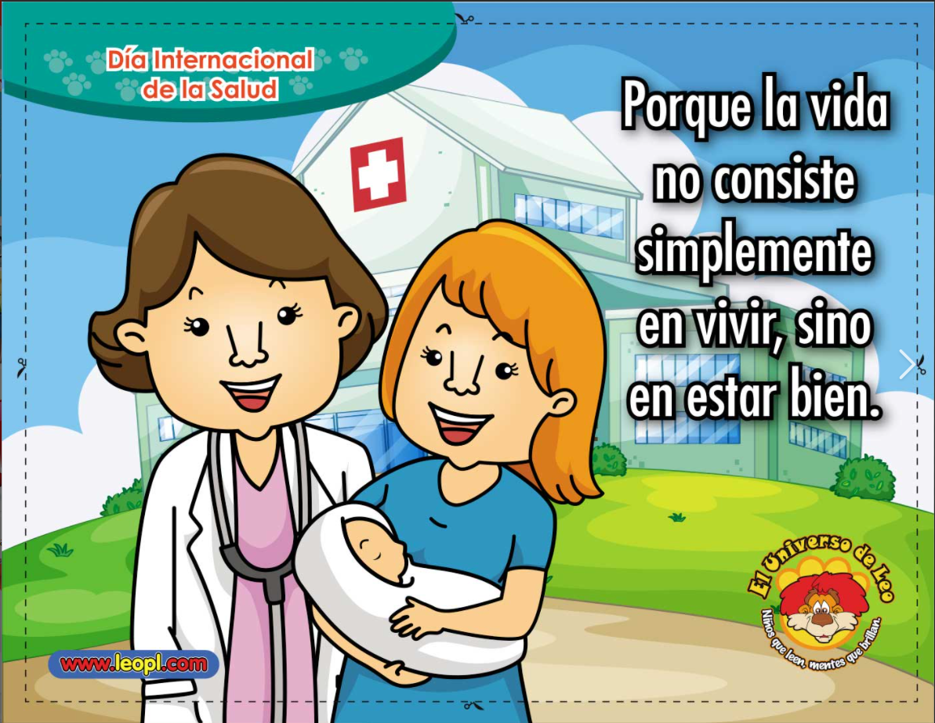

**c) En plenario**, cada grupo expone sus resultados al resto de la clase abriendo un turno para preguntas y discusión.

| ESTAR SANO IMPLICA | COLUMNA1 | COLUMNA2 | COLUMNA3 |
| --- | --- | --- | --- |
| 1. Disfrutar con mi familia y amigos |  |  |  |
| 2. Sentirme feliz la mayor parte del día |  |  |  |
| 3. Ser capaz de correr sin agotarme | x |  |  |
| 4. Tener un trabajo |  |  |  |
| 5. No tomar medicinas | x |  |  |
| 6. Estar en el peso ideal para mi altura | x |  |  |
| 7. Participar en muchas actividades deportivas |  |  |  |
| 8. Estar en paz conmigo mismo | X | X | 4 |
| 9. No fumar | X |  |  |
| 10. Verme bien físicamente | X | X | 3 |
| 11. Nunca tener ninguna enfermedad más grave que un constipado o dolor de estómago | X |  |  |
| 12. Ser capaz de afrontar la realidad de una manera realista | X |  |  |
| 13. Ser capaz de adaptarme a cambios en la vida (de trabajo, casa, situaciones familiares) | x |  |  |
| 14. Sentirme feliz y estar vivo | X | X | 1 |
| 15. Beber sólo cantidades pequeñas de alcohol o no probarlo |  |  |  |
| 16. Disfrutar de mi trabajo sin estrés ni tensión | x | x | 6 |
| 17. Que todas las partes de mi cuerpo funcionen bien | X | X | 2 |
| 18. Levantarme bien con la mayor parte de la gente el máximo tiempo posible |  |  |  |
| 19. Comer alimentos saludables | X | x | 5 |
| 20. Apenas acudir al médico/a |  |  |  |
| 21. Disfrutar de alguna forma de relax o tener algún hobby | x |  |  |